 | CENTRO EDUCACIONAL ESPAÇO INTEGRADO  Ensino Médio  Aluno (a): _______________________________________________________________  Série: Turma:_____ Data: _____________________  Disciplina: Professor(a): Emanuel Jaconiano | Que a força esteja com você!!!

IMERSÃO PUC-FILHOS DE EUCLIDES

1ª QUESTÃO

O gráfico da função f: R → R tal que f(x) = x³ – 8x² + 15x + 3 intersecta a reta r, paralela ao eixo das abscissas, nos pontos A, B e C, como mostra a figura. Calcule a razão entre as medidas dos segmentos $\overline{\text{AB}}$ e $\overline{\text{BC}}$, nesta ordem.
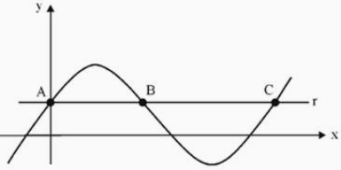

2ª QUESTÃO

O resto da divisão do polinômio P(x) = 1 + 2x + 3x² + 4x³ + 5x⁴ + ... + n.x^{n-1} pelo binômio (x – 1) é igual a 78. Sendo n um número natural, calcule o grau de P(x).

3ª QUESTÃO

As equações x³ + x + 10 = 0 e x³ – 19x – 30 = 0, em que $x∈C$, têm uma raiz em comum. Determine todas as raízes não comuns.

4ª QUESTÃO: Resolva a equação x⁴ – x³ – 7x² + x + 6 = 0.

5ª QUESTÃO: O polinômio P(x) = x³ – 5x² – 52x + 224 tem três raízes inteiras. Calcule essas raízes, sabendo que a primeira delas é o dobro da terceira e a soma da primeira com a segunda é 1.

6ª QUESTÃO: Uma esfera está inscrita num octaedro regular de aresta 12 cm. Calcule:

a) o raio da esfera;
b) o volume da esfera.

7ª QUESTÃO

Uma taça em forma de cone tem raio da base igual a 5cm e altura 10cm. Coloca-se champanhe em seu interior até que atinja, a partir do vértice da taça, 5cm de altura, conforme mostra a figura 1. Vedando a taça e virando-a para baixo, conforme mostra a figura 2, calcule em que altura (h), a partir da base do cone, ficará o nível do champanhe nessa nova posição? (Considere $\sqrt[3]{7}=1,\text{91}$).
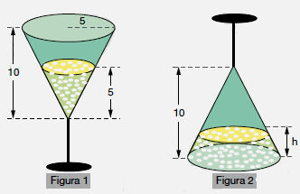

8ª QUESTÃO

Encontre todas as raízes reais da equação (x-5√x)-5√(x-5√x)+6=0.

9ª QUESTÃO

Considere um icosaedro regular. Sorteamos quatro vértices distintos de um icosaedro. Qual é a probabilidade de que eles estejam contidos em um plano?

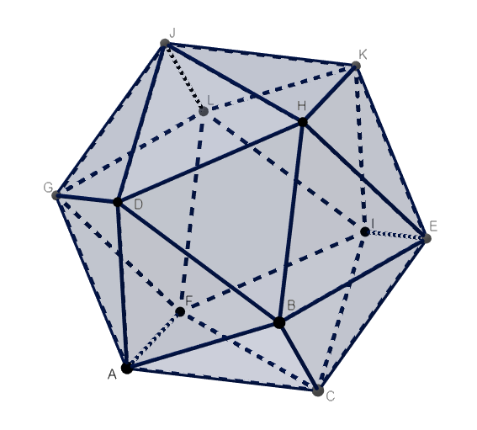

10ª QUESTÃO

Para quantos valores inteiros e positivos de n vale a equação a condição n³ – 33n+1< 14n²

11ª QUESTÃO

a) Prove que sen(10⁰) é irracional.
b) Prove que log2 é irracional.

12ª QUESTÃO

De um cubo de aresta 6cm construído com material maciço (figura 1) foram cortadas, de quatro vértices, pirâmides triangulares congruentes cujas arestas medem 3cm. O sólido resultante está mostrado na figura 2. Calcule o volume desse sólido.
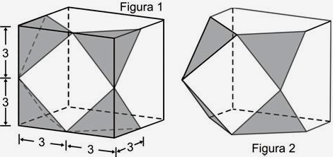

13ª QUESTÃO

Calcule o volume do sólido gerado pela rotação completa do trapézio em torno do eixo e, em cm³.
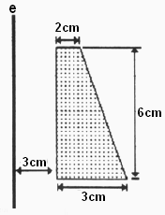

14ª QUESTÃO

O recipiente mostrado possui base quadrada e está com 80% de sua capacidade com água. Calcule o maior ângulo possível que esse recipiente pode ser inclinado antes que a água seja derramada.
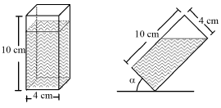

15ª QUESTÃO

A área da região assinalada na figura é $4π$. A equação da circunferência de centro em P.

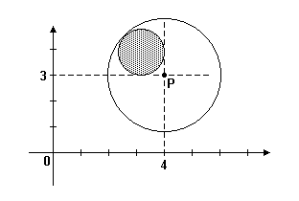

16ª QUESTÃO

Na figura abaixo, AC e AB são tangentes à circunferência menor. Calcule a área sombrada em função de r.

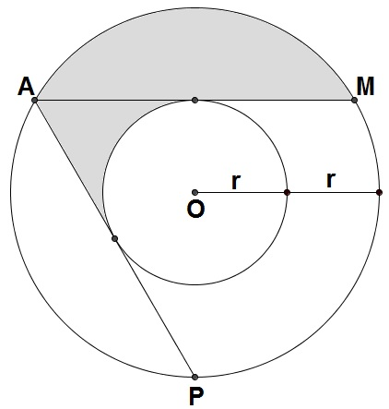

17ª QUESTÃO

O quadrado ABCD tem lado igual a 6 cm. Com centro em A descrevem-se os arcos BD e CE. Determine a área da região sombreada?
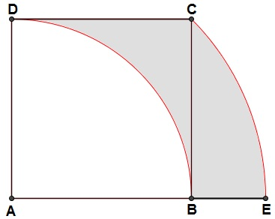

18ª QUESTÃO

Uma pastelaria vende pastéis de carne queijo e palmito. De quantas formas uma pessoa pode comer 5 pastéis?

19ª QUESTÃO

De quantas maneiras possíveis 7 cachorros podem consumir 10 biscoitos caninos? Observações:

Os biscoitos não podem ser fracionados. Os cachorros e os biscoitos são indistinguíveis.
Por exemplo, um cachorro pode comer todos os 10 biscoitos.

20ª QUESTÃO

Quantos são os anagramas da palavra PIRACICABA que não possuem 2 letras A juntas?

